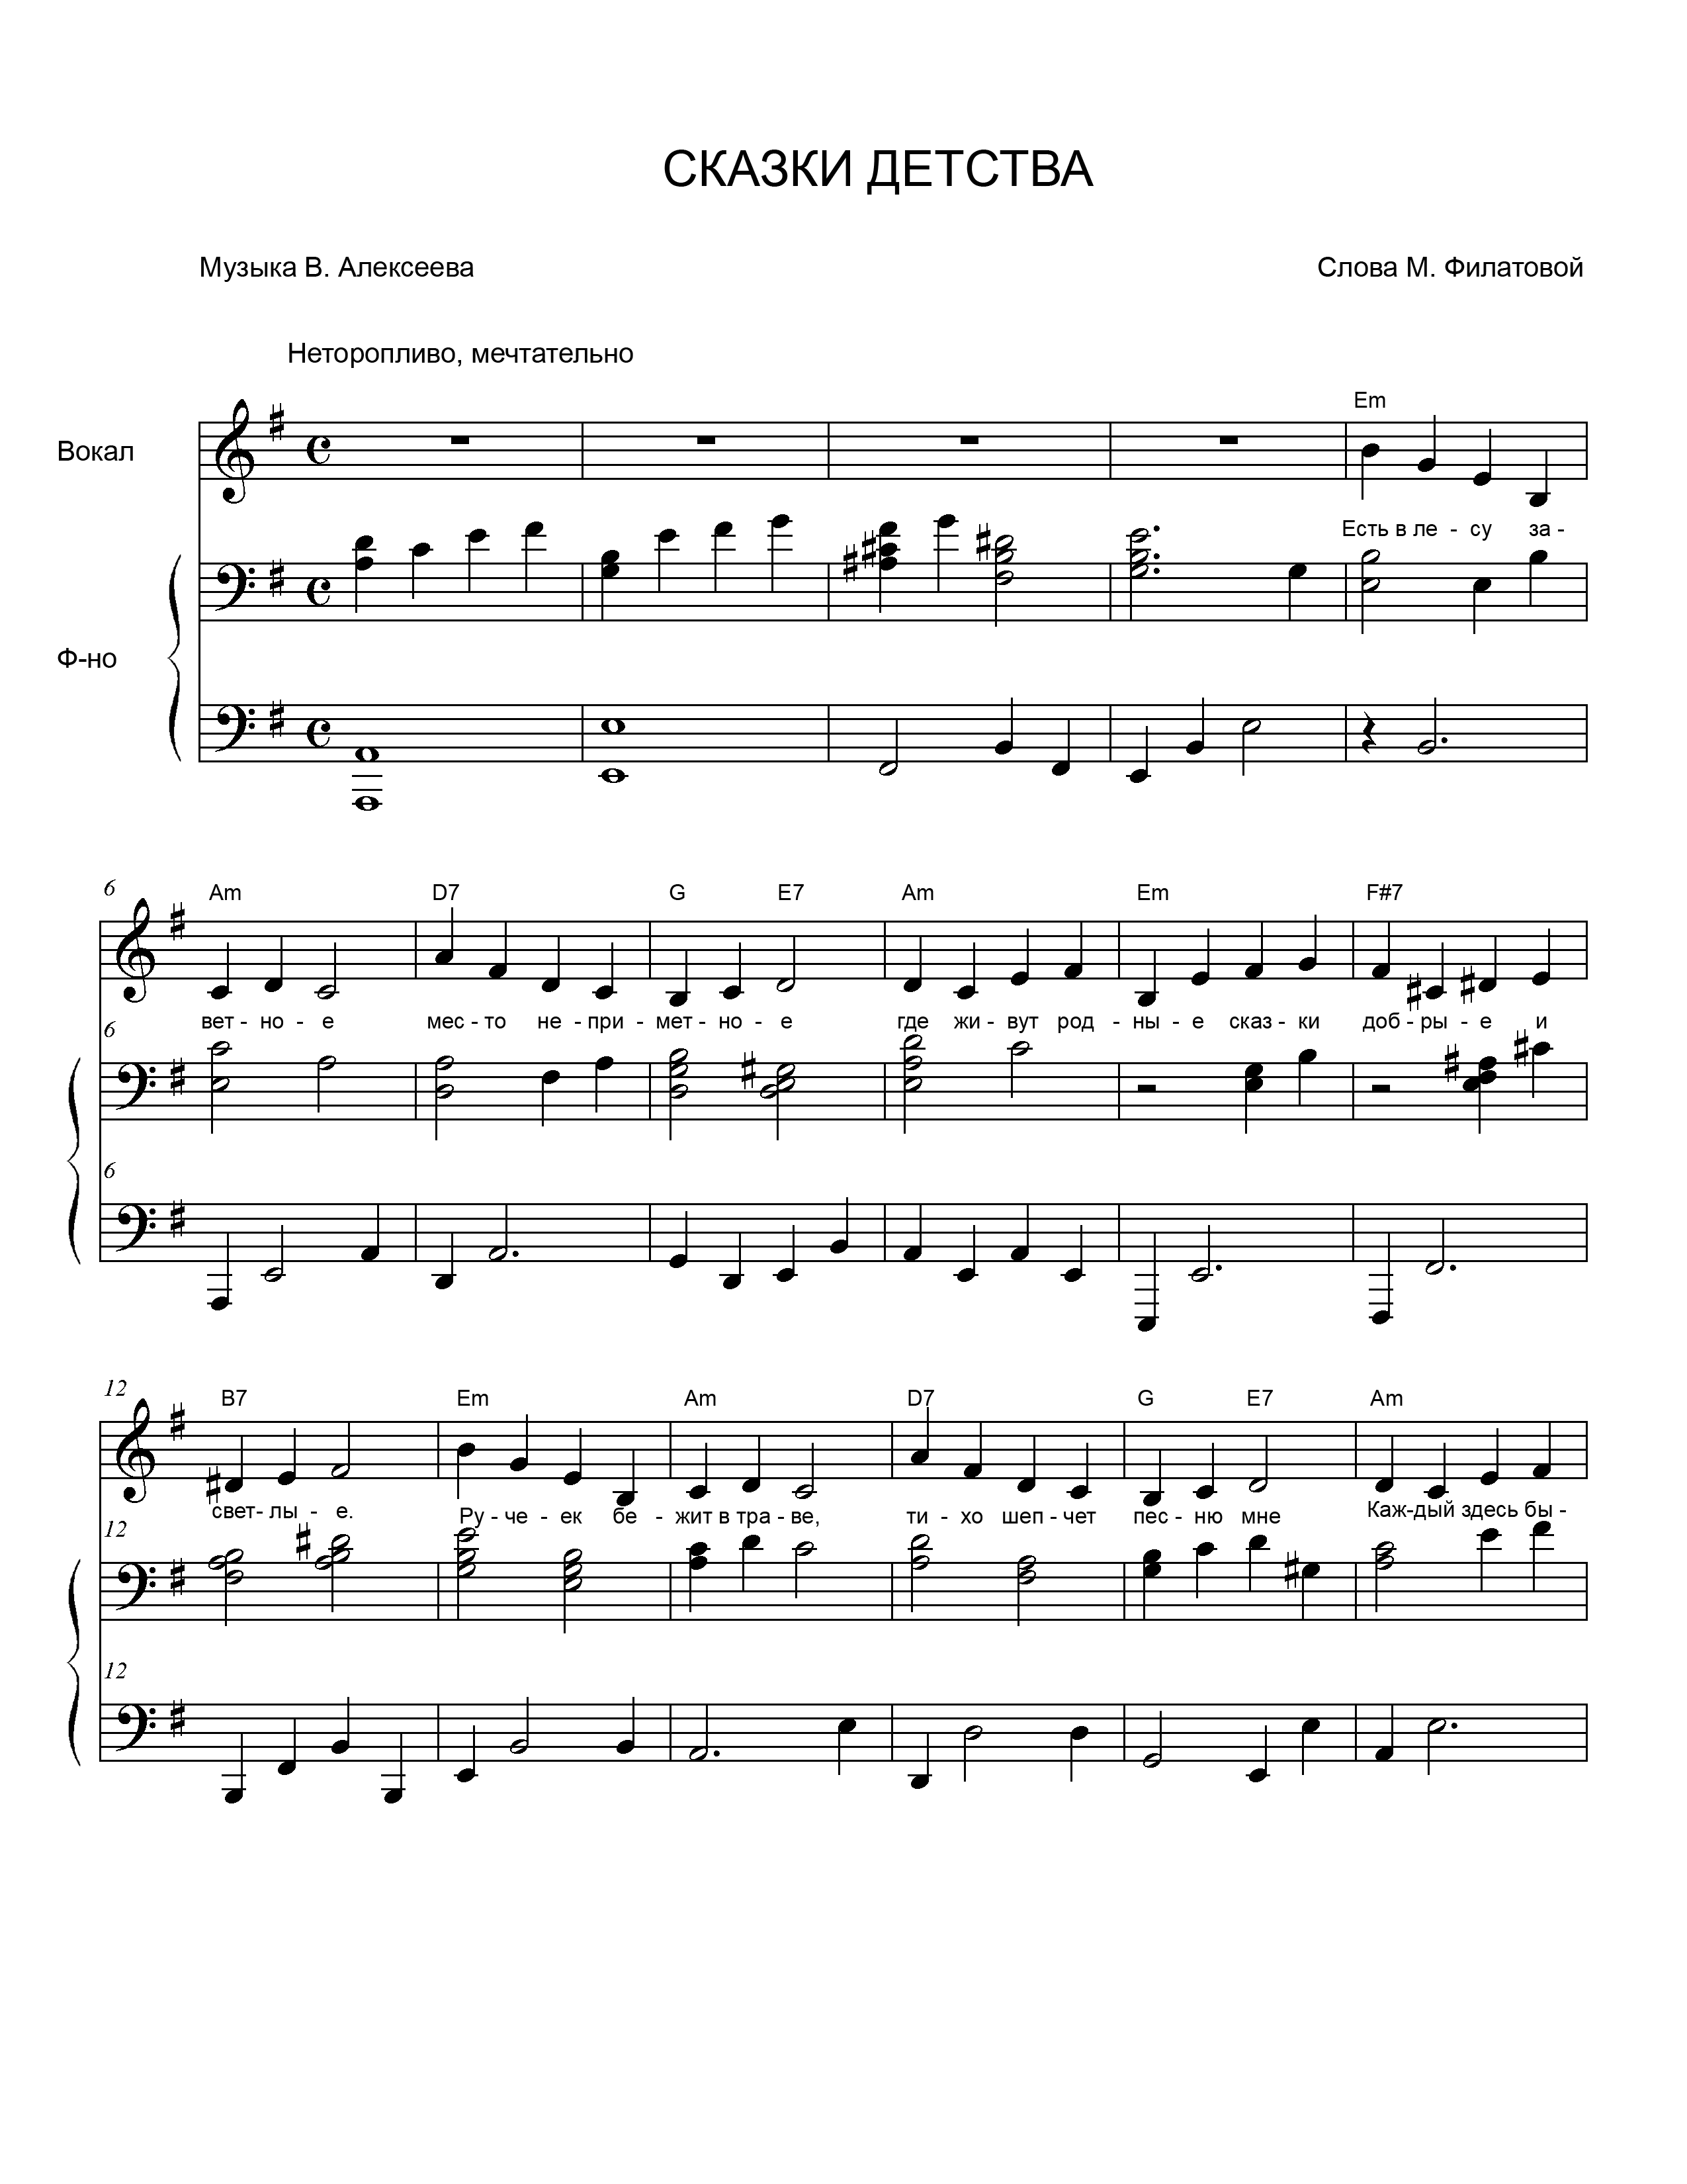
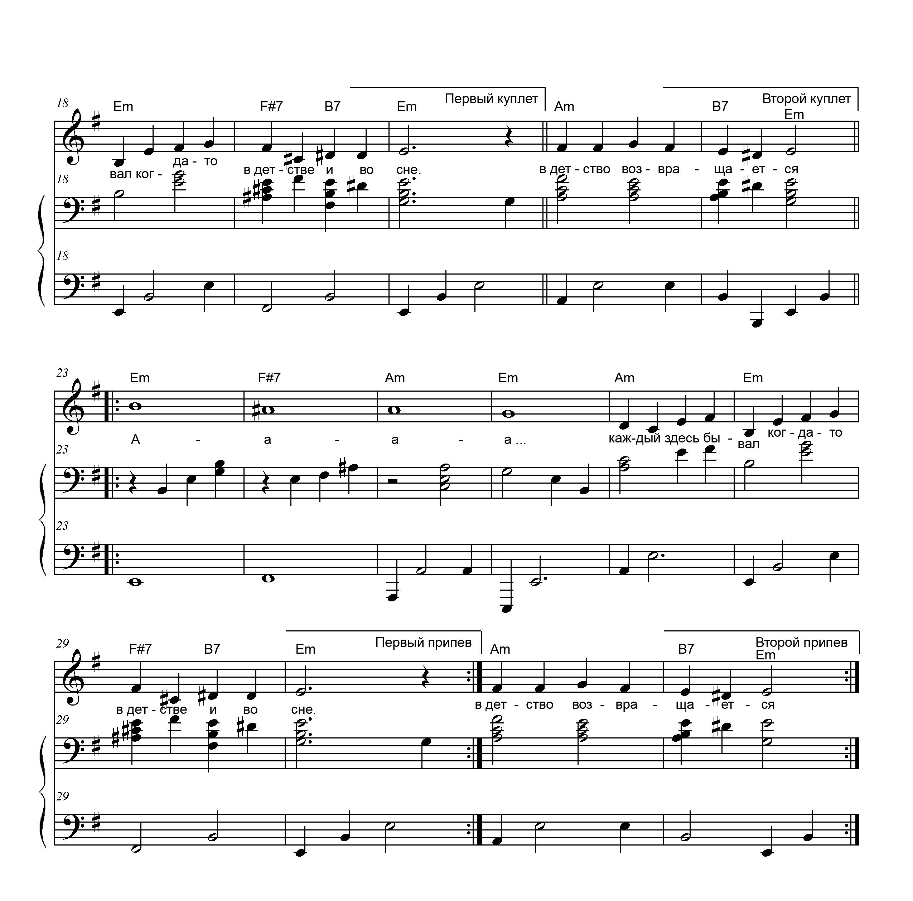
Есть в лесу заветное  Место неприметное,  Где живут родные сказки  Добрые и светлые.  Ручеек бежит в траве,  Тихо шепчет песню мне.  Каждый здесь бывал когда-то  В детстве и во сне.  Aaaa...  Каждый здесь бывал когда-то  В детстве и во сне. | В сердце льется нежная  Радость безмятежная.  Облака плывут под солнцем  Стаей белоснежною.  Василек качается,  Сказка не кончается.  Каждый, кто читает сказки,  В детство возвращается.  Aaaa...  Каждый, кто читает сказки,  В детство возвращается.

